江西省2024年高考综合改革适应性演练试题卷
（九省联考）
历史试题
本试卷共6页，共100分。考试时长75分钟。
考生注意：
1．答题前，考生务必将自己的准考证号、姓名填写在答题卡上。考生要认真核对答题卡上粘贴的条形码的“准考证号、姓名、考试科目”与考生本人准考证号、姓名是否一致。
2．回答选择题时，选出每小题答案后，用铅笔把答题卡上对应题目的答案标号涂黑。如需改动，用橡皮擦干净后，再选涂其它答案标号。回答非选择题时，将答案写在答题卡上，写在本试卷上无效。
3．考试结束，监考员将试题卷、答题卡一并收回。

一、选择题：本题共16小题，每小题3分，共48分。每小题给出的四个选项中，只有一项是最符合题目要求的。
1．距今约9000至7000年前的裴李岗文化，已经有了原始农业和陶器，如河南关家遗址的此类遗存，陶器出土最多，罐、钵等器形常见，形制如图1、图2等。这显示裴李岗文化
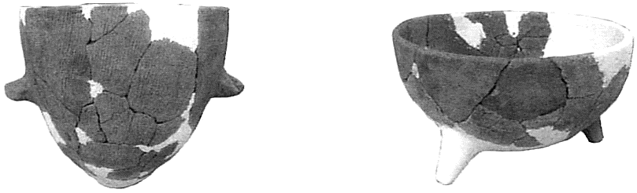
图1 绳纹陶角把罐 图2 红褐陶三足钵
A．以彩陶普遍制作为特征 B．进入了文明社会
C．是史前中原代表性文化 D．发展出龙山文化
2．《后汉书》记载：“巴郡南郡蛮，本有五姓”，共立巴氏子务相为君长。“及秦惠王并巴中，以巴氏为蛮夷君长，世尚秦女……汉兴，南郡太守靳疆请一依秦时故事”，得到朝廷允许。这表明
A．巴氏君长世代与秦女通婚 B．务相为秦所命的蛮夷君长
C．务相所统五姓被视作戎狄 D．秦汉民族政策具有延续性
3．吉林金代早期女真贵族墓前发现有石雕文臣武将、石虎石羊，黑龙江金代女真人墓群出土有中原的丝织品和瓷器，河北发现的金人墓葬形制与辽墓有相似之处，甘肃发现有西夏纪年的汉人火葬墓。这些现象表明
A．女真有自己墓葬习俗 B．女真葬俗受宋人影响
C．金人葬俗受辽人影响 D．各民族文化交流广泛
4．清人焦循指出：“紫阳（朱熹）之学，所以教天下之君子；阳明之学，所以教天下之小人。”这里的“君子”“小人”的主要差别在于
A．社会身份 B．私人财富 C．个人品德 D．家族声望
5．晚明时期的役银征收，江南地区“全以田粮起派，而但以丁银助之”，江北地区“惟论丁起差，间有以田粮协带者”。造成这种地域差异的主要原因是
A．人口数量 B．文化传统 C．田亩产量 D．政治制度
6．洋务运动亲历者郑观应指出：“官督商办者，既有委员、监督，而用人之权操自督办，股东不能顾问。督办而贤也……股东自然受赐；而元如其多是官场中人……结党营私毫无顾忌，而局务遂日归腐败矣。”这表明他
A．反对股份制度 B．认可督办作用 C．萌发维新思想 D．主张官商分途
7．晚清小说《狮子吼》描述了明代遗民将一个海岛建成为政治乐园的故事。岛上有一个“民权村”，有礼堂、医院、邮局、公园、图书馆、体育馆，还有三家工厂、一家轮船公司和许多现代化学校。这一作品
A．表现作者西化倾向 B．宣传民主革命思想
C．反映社会改良思想 D．体现浪漫主义风格
8．
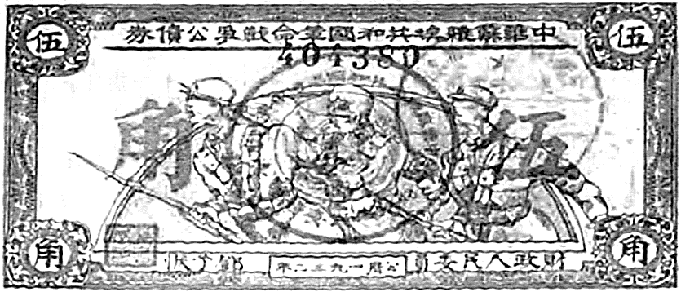
图3 中华苏维埃共和国革命战争公债券（1932）
据图3推断，苏维埃政府发行公债有助于
A．应对政府的人员开支 B．减少经济封锁损失
C．探索国家治理制度化 D．改变群众消费观念
9．1936年7月，毛泽东指出抗日胜利要具备中国抗日统一战线、国际抗日统一战线的完成等条
件。1937年9月，蒋介石发表谈话，承认中国共产党的合法地位，抗日民族统一战线正式形
成。1942年1月，《联合国家宣言》签署，世界反法西斯统一战线正式形成。这反映出
A．抗日战争转入战略反攻 B．抗日力量不断发展壮大
C．抗日战争性质发生变化 D．中国是二战东方主战场
10．
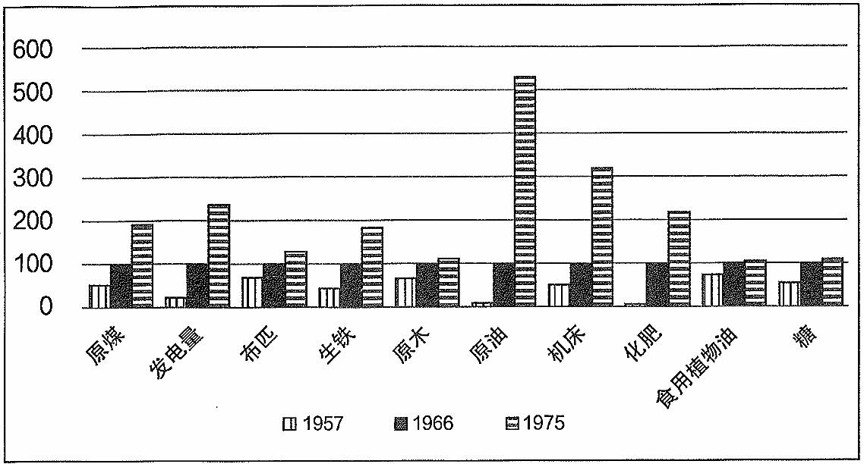
图4 我国1957～1975年间部分产品产量指数（以1966年为100）
据图4可知，这一时期我国
A．基础工业进步明显 B．企业效益迅速提高
C．人民生活显著改善 D．国民经济发展迅速
11．汉谟拉比说：“当安努和恩利尔神让我统治苏美尔和阿卡德，他们把缰绳交到我手里，让我开挖水渠，并说：‘汉谟拉比会给人民带来富足’。”由此可见，在两河流域
A．河水定期泛滥 B．君主实行专制统治
C．民众生活富足 D．水利灌溉至关重要
12．1356年神圣罗马帝国“黄金诏书”规定皇帝由七大选侯选举产生，选侯之特权、司法权、荣誉和领地不得受任何程度的侵犯，冒犯选侯者以叛逆罪论处。这表明神圣罗马帝国
A．统治阶级矛盾尖锐 B．国内封建势力减弱
C．王权强化困难重重 D．民主政治初步确立
13．英文“Modern”一词在16世纪才开始使用，原意是“目前”或“最近”，17世纪以后渐渐有了“较好的”含义，被历史学家用来指自己的时代，以有别于已过去的时代。这一变化反映出
A．启蒙思想渐入人心 B．人文主义推崇古代
C．西方中心论受追捧 D．自由主义强调权利
14．工业革命兴起后，世界棉花加工工业主要聚集在英国利物浦、曼彻斯特和格拉斯哥，原料主要来自印度、埃及和美洲等地区，棉织品的销售市场则遍布世界。这一现象反映出工业革命
A．促进工业生产协调合作 B．引发近代全球的产业分工
C．推动英国产业结构调整 D．构筑东西方平等交换机制
15．图5为墨西哥艺术家迭戈·里维拉在20世纪30年代创作的画作，图中建筑是纽约证券交易所（N.Y．Stock Exchange），右上角的人物是桑地诺。该图旨在
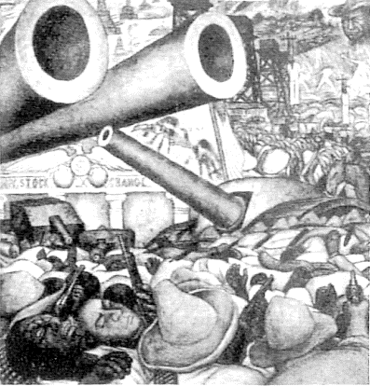
A．批判尼加拉瓜独裁政权 B．揭露金融资本控制美国
C．讴歌墨西哥的民主改革 D．抨击美国的压迫与掠夺
16．1982年11月22日，里根说：“美国希望大规模削减世界的武器库。但是，苏联人因为在军事实力方面已经大大超过我们，除非我们展示重建实力与恢复军事力量平衡的决心，否则，他们就不会有与我们谈判的意愿。”这反映出当时
A．美国与苏联冷战局势的急剧恶化 B．世界多极力量的分化重组与成长
C．美国以实力拖垮对手的冷战思维 D．苏联军事力量壮大迫使美国妥协
此资料来源于：中学历史教学园地（www．zxls．com/），未经允许，谢绝转载。
此资料来源于：中学历史教学园地（www．zxls．com/），未经允许，谢绝转载。
二、非选择题：本题共4小题，共52分。
17．阅读材料，完成下列要求。（14分）
材料一
秦汉以后之社会，非宗法所能维持，故此制因价值丧失以致事实上之消灭。然在周代既有长时间的历史，儒家复衍其法意以立教，故入人心甚深。
——摘自《梁启超论中国文化史》
材料二
宋代儒家重视宗法与族谱的生活伦理和社会功能，并将宗法伦理运用于族谱的编撰之中。张载主张用宗法与谱系来“管摄天下人心，收宗族，厚风俗，使人不忘本”。苏洵在创修《苏氏族谱》时，明确希望“观吾之谱者，孝悌之心可以油然而生矣”。
——摘编自张载《张子全书》、苏洵《嘉祜集》
材料三
后世封建不行，而宗法因之以不讲……盖因谱不时修耳，不然则天下一家，中国一人。
——摘编自陈碹《方氏统会宗谱序》，嘉靖三十七年
（1）根据材料一、三并结合所学知识，概括“秦汉以后之社会，非宗法所能维持”的原因。（4分）
（2）根据材料并结合所学知识，简析宋、明儒家编撰族谱的目的，并指出其所体现的中华文明的突出特性。（10分）

18．阅读材料，完成下列要求。（12分）
材料一
1928～1930年间的上海：到处是人潮，在各种交通工具之间，在老式和新式汽车之间，在为争得人力车费而疯狂奔跑的苦力之间，冒险地挤来挤去；远处传来一阵阵清脆的打麻将牌声以及在回力球场和跑狗场里赌博的喧闹声；满街幽微地散发着甘甜而辛辣的鸦片烟气味；无数乞丐及衣不蔽体、蓬头垢面的孩子们哀声乞讨；里弄里，家庭主妇们倒洗马桶的声音和生煤球炉子的青烟以及横跨弄堂的晾衣竹竿上挂着的“万国旗”，使里弄显得狭窄、杂乱和压抑。
——摘编自严昌洪《20世纪中国社会生活变迁史》
材料二
1934年1月，毛泽东指出：“我们要胜利，一定还要做很多的工作……解决群众的穿衣问题，吃饭问题，住房问题，柴米油盐问题，疾病卫生问题，婚姻问题。总之，一切群众的实际生活问题，都是我们应当注意的问题。”
——摘自《毛泽东选集》第一卷
材料三
1945年7月，黄炎培访问延安后在日记中写到：当地老百姓衣服整洁，乡村来的妇女不穿裙，皆是天足，没有发现绅士式的男子和涂脂抹粉、洒香水、高跟鞋等摩登装束的女子，没有褴褛污秽的流浪者，在街上没有看见过面带烟容而颓唐的人。
——摘编自黄炎培《八十年来》
（1）根据材料一，概括当时上海社会生活的特点。（4分）
（2）根据材料并结合所学知识，简析延安现象产生的原因和影响。（8分）

19．阅读材料，完成下列要求。（14分）
材料
表1 金融全球化的历史形态
 | 工业革命前 | 布雷顿森林体系 | 当代
广度 | 亚欧之间长期存在贵金属流动，16世纪扩展到美洲 | 共产主义国家被排除在国际货币体制之外 | 真正地、普遍地参与国际金融和货币秩序
制度化 | 金融中心数量少，商人和银行网络开始发展起来 | 国际货币基金组织管理国际金融 | 国际货币基金组织对穷国的影响不断增加
分层 | 通过一些小的中心组织国际金融；欧洲中心 | 美元作为布雷顿森林体系的储备货币控制着国际贸易 | 私人金融集中在伦敦、纽约和东京；贸易各处都有
——摘编自萧国亮、隋福民《世界经济史》
（1）根据材料，概括金融全球化的阶段性特征。（6分）
（2）根据材料并结合所学知识，简要说明金融全球化的影响及启示。（8分）

20．阅读材料，完成下列要求。（12分）
材料一
汉初诸臣，惟张良出身最贵，其余陈平、王陵皆白徒……一时人才皆出其中，致身将相，前此所未有也，盖秦、汉间为天地一大变局。
——摘编自王树民《廿二史札记校证》
材料二
中国近代所处的局势确是“数千年来未有之变局”，中国近代所遇之敌人确是“数千年来未有之强敌”。李鸿章的结论是不能否认的或修改的。
——摘编自蒋廷黻《中国与近代世界的大变局》
材料三
放眼世界，我们面对的是百年未有之大变局。新世纪以来一大批新兴市场国家和发展中国家快速发展，世界多极化加速发展，国际潮流大势不可逆转。
——摘自《改革开放简史》
作为“百年变局”的参与者，根据上述材料，结合所学知识，从历史进程中汲取应对变局的智慧，自拟论题，阐述你的历史认识。（要求：主题贯通，史论结合，逻辑严谨，语言精练）
此资料来源于：中学历史教学园地（www．zxls．com/），未经允许，谢绝转载。
此资料来源于：中学历史教学园地（www．zxls．com/），未经允许，谢绝转载。

